### 2.4.1 Контролювання топології в мережі безпровідних сенсорів

Бездротова сенсорна мережа (БСМ) – це особливий вид спеціальної мережі, де вузли можуть зчитувати інформацію з навколишнього середовища, приводити в дію пристрої, обчислювати та обмінюватися даними між собою, використовуючи зв'язок "точка-точка". Сенсорні мережі можуть використовуватися в широкому діапазоні застосувань, таких як моніторинг навколишнього середовища, промислове застосування та тактичні спостереження. Бездротові сенсорні мережі відрізняються від традиційних комп’ютерних мереж різними аспектами. В основному ці мережі мають велику кількість розподілених вузлів (вузлів датчиків) з можливістю контролю за оточенням. Найважливішим аспектом продуктивності WSN є необхідність енергоефективності, оскільки вузол датчика має кінцевий запас енергії, запропонований її акумулятором. Через це інфраструктури бездротових сенсорних мереж все ще дуже дорогі. Тому більшість оцінок нових протоколів проводиться за допомогою інструментів моделювання [21].

Основна ідея алгоритму управління топологією WSN полягає в тому, що мережеві вузли активуються лише в тому випадку, якщо сусідніх активних вузлів мало; інакше вони залишаються живими, але неактивними, щоб економити свою енергію. Зокрема, спочатку усі датчики активні та розміщені на сітці відповідно до схеми розгортання датчиків. Кожен активний вузол на кожному кроці підраховує своїх активних сусідів: якщо є принаймні два активні сусіди, вузол стає неактивним; в іншому випадку вузол залишається активним. Кожен вузол раз у встановлений проміжок часу підраховує своїх активних сусідів щоб з’ясувати свій наступний стан: якщо є принаймні два активні сусіди, вузол стає неактивним; в іншому випадку вузол стає активним. Спочатку кожен вузол має 0,8 одиниці енергії; передбачається, що енергоспоживання становить 0,0165 одиниць за крок для активних вузлів і 0,00006 одиниць за крок для неактивних [20]. Вузол вимикається, коли у нього закінчується енергія. Робота алгоритму припиняється, коли в мережі немає жодного (активного чи неактивного) вузла.

Перевіряти роботу алгоритму можна на різних початкових розміщеннях датчиків, приклади яких показані на рисунку 2.3.

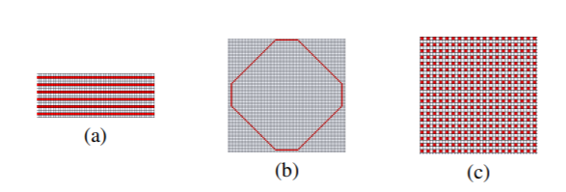

#### Рисунок 2.3 – Ініціалізація БСМ у вигляді прямих (а), кільця (b) та шахового розташування (с)

Дослідження результатів роботи цього алгоритму, проведені в [20] та [21] показують, що він може значно подовжити час життя бездротової сенсорної мережі та зменшити її витрати електроенергії.